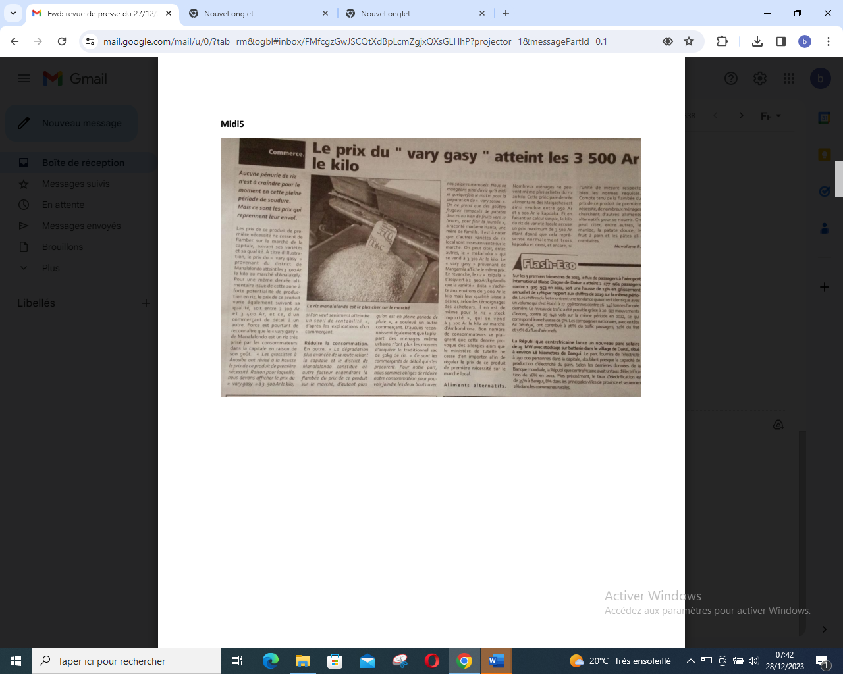

SOURCE : Midi 5

AUTEUR : Navalona R

DATE : 27 Décembre 2023